**TRƯỜNG ĐẠI HỌC TIỀN GIANG**

**KHOA CÔNG NGHỆ THÔNG TIN**

--🙣🕮🙡--

**ĐỒ ÁN NGÀNH**

**TÊN ĐỀ TÀI: WEBSITE DẠY VÀ HỌC TRỰC TUYẾN**

Giảng viên hướng dẫn: **Nguyễn Minh Khoa**

Sinh viên thực hiện: **Đỗ Tấn Lộc (018101084)**

**Lê Minh Chánh (018101107)**

Lớp: **ĐH Công Nghệ Thông Tin**

Khóa: **18**

***Tiền Giang, tháng năm 2020***

**MỤC LỤC**

**Chương 1: Giới thiệu các thành viên thực hiện**.............................................01

**Chương 2: Giới thiệu về đề tài đã chọn**

**2.1: Lý do chọn đề tài**....................................................................................01

**2.2: Sitemap**...................................................................................................02

**Chương 3: Phân tích, thiết kế**

**3.1: Sơ lược về công cụ, công nghệ được sử dụng để xây dựng website**..03-04

**3.2: Giới thiệu trang chủ và ý nghĩa của các chức năng**...........................05-12

**3.3: Giới thiệu thêm một số chức năng khác**.............................................12-15

**Chương 4: Giới thiệu một số hướng phát triển thêm của đề tài**...................16

Tên đề tài: Website dạy và học trực tuyến

**Chương 1: Giới thiệu các thành viên thực hiện**

* **Các thành viên thực hiện:**

|  |  |  |
| --- | --- | --- |
| **MSSV** | **Họ và tên** | **Email** |
| **018101084** | Đỗ Tấn Lộc | kimloc1000@gmail.com |
| **018101107** | Lê Minh Chánh |  |

**Chương 2: Giới thiệu về đề tài đã chọn**

**2.1: Lý do chọn đề tài**

Hiện tại học trực tuyến đang có xu hướng phát triển mạnh, thu hẹp khoảng cách giữa người dạy và người học. Nó mạng lại hiệu quả cao trong việc quản lý học tập với nhiều công cụ hữu ích bổ trợ cho người dạy và người học. Chỉ cần kết nối Internet là người học có thể học mọi lúc mọi nơi. Khi Công nghệ thông tin đang phát triển không ngừng thì mô hình học trực tuyến mang lại hiệu quả cao trong đời sống con người. Việc thu hẹp khoảng cách địa lý , Giảm bớt kinh tế xây dựng, bỏ qua những mặc cảm của người học khi đến lớp.

Do đó nhóm quyết định chọn đề tài thực hiện là **“Website Dạy Và Học Trực Tuyến”**

Trang 1

Tên đề tài: Website dạy và học trực tuyến

**2.2: Sitemap**

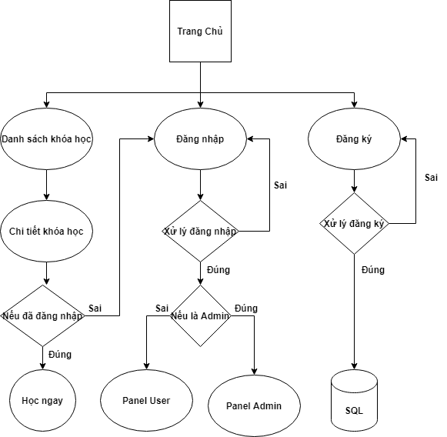

Trang 2

Tên đề tài: Website dạy và học trực tuyến

**Chương 3: Phân tích, Thiết kế website**

**3.1: Sơ lược về công cụ, công nghệ được sử dụng để xây dựng website**

* **Công cụ:**

1. **Phần mềm “Visual Studio Code”**

**Visual Studio Code** là một trình biên tập mã được phát triển bởi **Microsoft dành cho Windows, Linux và macOS**. Nó hỗ trợ chức năng debug, đi kèm với Git, có syntax highlighting, tự hoàn thành mã thông minh, snippets, và cải tiến mã nguồn.

* **Công nghệ:**

1. **HTML, CSS và SCSS**

**HTML** là chữ viết tắt của **Hypertext Markup Language**. Nó giúp người dùng tạo và cấu trúc các thành phần trong trang web hoặc ứng dụng, phân chia các đoạn văn, heading, links, blockquotes,... HTML không phải là ngôn ngữ lập trình, đồng nghĩa với việc nó không thể tạo ra các chức năng “động” được. Nó chỉ giống như Microsoft Word, dùng để bố cục và định dạng trang web.

**CSS** là ngôn ngữ tạo phong cách cho trang web – Cascading Style Sheet language. Nó dùng để tạo phong cách và định kiểu cho những yếu tố được viết dưới dạng ngôn ngữ đánh dấu, như là HTML. Nó có thể điều khiển định dạng của nhiều trang web cùng lúc để tiết kiệm công sức cho người viết web. Nó phân biệt cách hiển thị của trang web với nội dung chính của trang bằng cách điều khiển bố cục, màu sắc, và font chữ.

**SCSS** sử dụng cú pháp giống với Ruby (vì đơn giản nó được thiết kế bởi các lập trình viên Ruby)**.**Có phần mở rộng là **.scss**, SCSS ra đời sau SASS và có cú pháp viết tương tự như cách viết CSS. Cú pháp này được tạo ra nhằm thu hẹp khoảng cách giữa SASS và CSS bằng cách mang lại một thứ gì đó thân thiện với CSS

1. **Framework Boostrap 4**

**Bootstrap là một framework bao gồm các HTML, CSS và JavaScript template dùng để phát triển website chuẩn responsive**. **Bootstrap** cho phép quá trình thiết kế website diễn ra nhanh chóng và dễ dàng hơn dựa trên những thành tố cơ bản sẵn có như typography, forms, buttons, tables, grids, navigation, image carousels…

Trang 3

Tên đề tài: Website dạy và học trực tuyến

1. **NodeJS & ExpressJS**

**NodeJS là một mã nguồn được xây dựng dựa trên nền tảng Javascript V8 Engine** có mã nguồn mở được sử dụng rộng bởi hàng ngàn lập trình viên trên toàn thế giới. NodeJS có thể chạy trên nhiều nền tảng hệ điều hành khác nhau từ Window cho tới Linux, OS X nên đó cũng là một lợi thế. NodeJS cung cấp các thư viện phong phú ở dạng Javascript Module khác nhau giúp đơn giản hóa việc lập trình và giảm thời gian ở mức thấp nhất.

**ExpressJs** là một framework được xây dựng trên nền tảng của **NodeJs**. Nó cung cấp các tính năng mạnh mẽ để phát triển web hoặc mobile. **ExpressJs** hỗ trợ các method HTTP và midleware tạo ra API vô cùng mạnh mẽ và dễ sử dụng.

1. **JS (Javascript) và jQuery**

**JavaScript là ngôn ngữ lập trình mang đến sự sinh động của website**. Nó khác với HTML (thường chuyên cho nội dung) và CSS (thường chuyên dùng cho phong cách), và khác hẵn với PHP (chạy trên server chứ không chạy dưới máy client).

**jQuery là một thư viện JavaScript đa tính năng, nhỏ gọn, nhanh, được** **tạo bởi John Resig vào năm 2006** với một phương châm hết sức ý nghĩa: **Write less, do more - Viết ít hơn, làm nhiều hơn**.

jQuery đơn giản hóa việc duyệt tài liệu HTML, xử lý sự kiện, hoạt ảnh và tương tác Ajax để phát triển web nhanh chóng. Các phân tích web đã chỉ ra rằng, jQuery là thư viện Javascript được triển khai rộng rãi nhất. jQuery là một bộ công cụ JavaScript được thiết kế để đơn giản hóa các tác vụ khác nhau bằng cách viết ít code hơn.

1. **MongoDB**

**MongoDB là một trong những cơ sở dữ liệu mã nguồn mở NoSQL** phổ biến nhất được biết bằng C++. Tính đến tháng 2/2015, **MongoDB được xếp thứ 4 trong số các hệ thống cơ sở dữ liệu phổ biến nhất**. Nó được phát triển bởi công ty 10gen sau này được biết đến với tên **MongoDB Inc**..

**MongoDB là một cơ sở dữ liệu NoSQL hỗ trợ đa nền tảng**, nó **có thể chạy trên Windows, Linux và Mac**...Nó hỗ trợ hầu hết các ngôn ngữ lập trình phổ biến như C#, Java, PHP, Javascript...và các môi trường phát triển khác nhau.

**MongoDB** lưu trữ dữ liệu trong các tài liệu thay vì các bảng. Bạn có thể thay đổi cấu trúc các bản ghi (được gọi là document trong **MongoDB**) đơn giản chỉ cần thêm mới các trường hoặc xóa các trường có sẵn. Khả năng này của **MongoDB** giúp bạn trình bày các quan hệ dạng thứ bậc, để lưu trữ mảng, và các cấu trúc phức tạp khác một cách dễ dàng. **MongoDB** cung cấp hiệu suất cao, tính sẵn có cao và dễ dàng mở rộng.

Trang 4

Tên đề tài: Website dạy và học trực tuyến

**3.2: Giới thiệu trang chủ và ý nghĩa của các chức năng**

* **Giao diện trang chủ (index):**

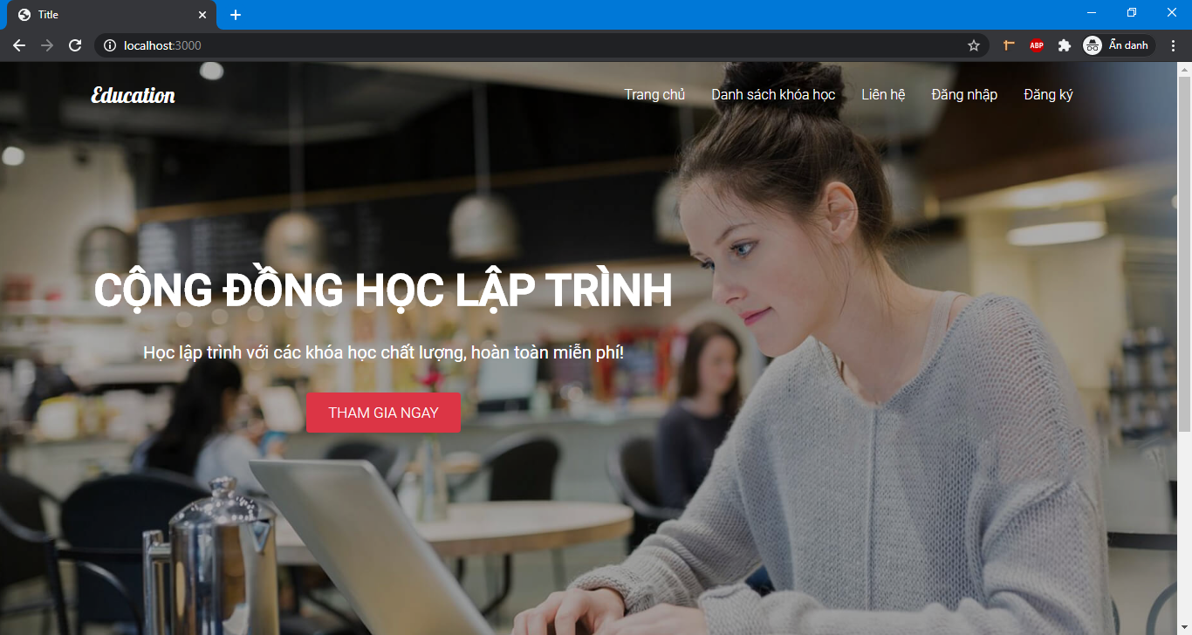

Hình : Trang chủ trang web

* **Ý nghĩa của các chức năng**

1. Khi người dùng ấn vào nút Danh sách khóa học sẽ được chuyển hướng sang trang Danh sách khóa học

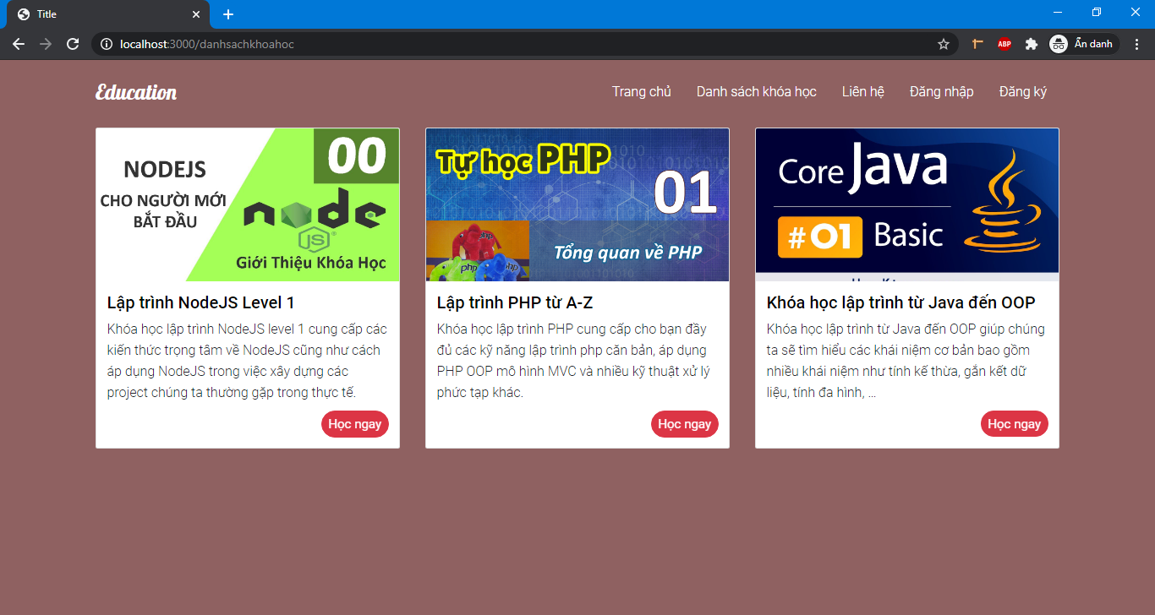

Hình : Danh sách khóa học

Trang 5

Tên đề tài: Website dạy và học trực tuyến

1. Khi người dùng ấn vào ảnh của khóa học trong trang sẽ được chuyển hướng sang trang chi tiết khóa học

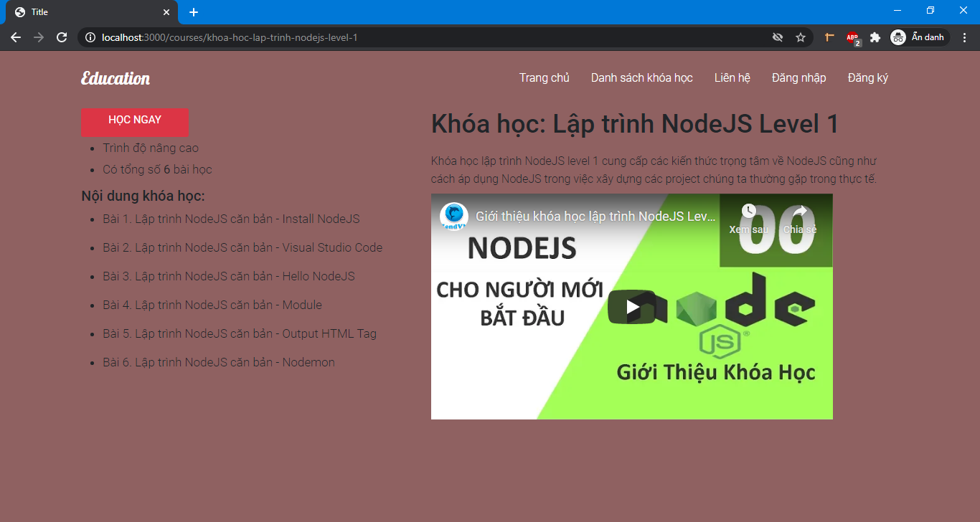

Hình : Trang chi tiết khóa học

1. Khi ấn vào nút HỌC NGAY tại trang Chi tiết khóa học hoặc nút Học Ngay ở trang Danh sách khóa học. Nếu đã đăng nhập sẽ được chuyển tới trang Học, nếu chưa đăng nhập sẽ phải đăng nhập trước.

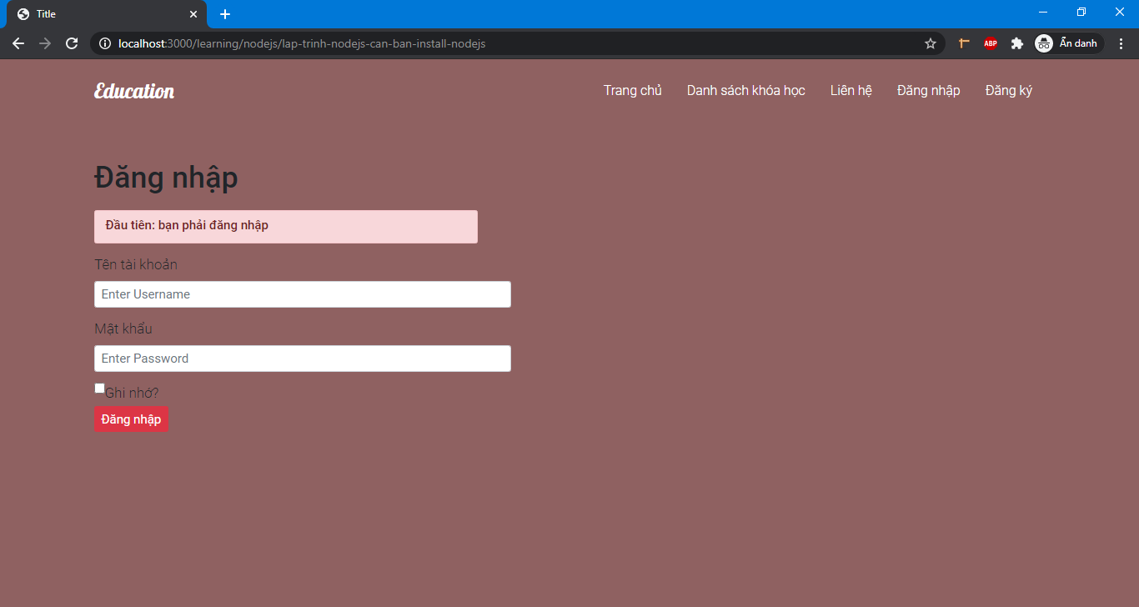

Hình : Yêu cầu đăng nhập

Trang 6

Tên đề tài: Website dạy và học trực tuyến

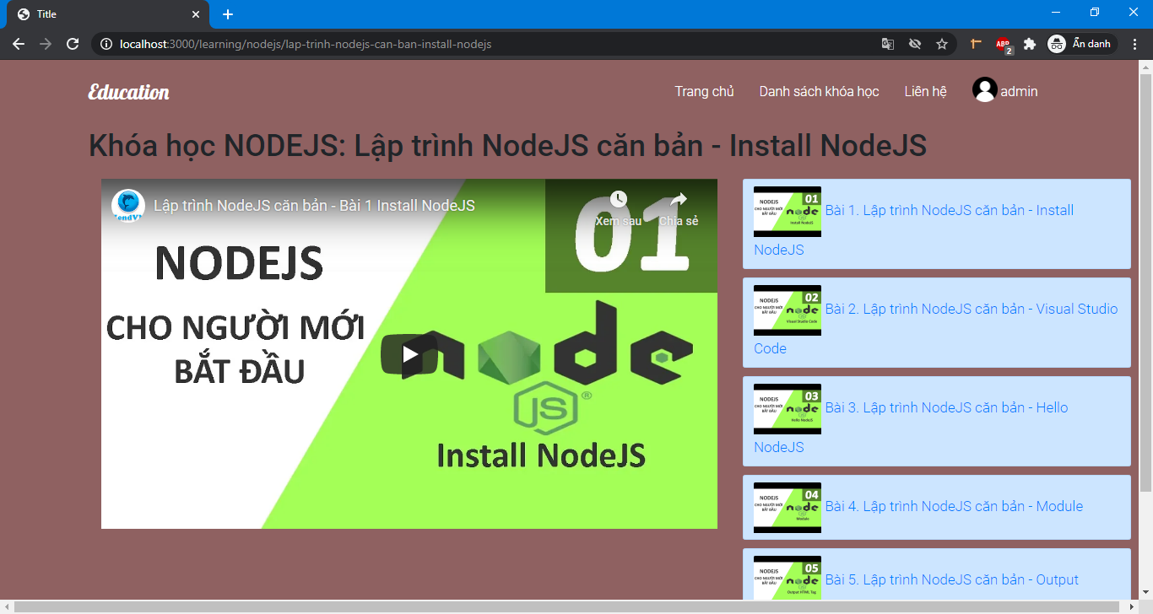

Hình : Trang học ngay

1. Khi đang ở trang chủ và chưa đăng nhập. Ấn vào nút đăng ký sẽ chuyển sang trang đăng ký tài khoản

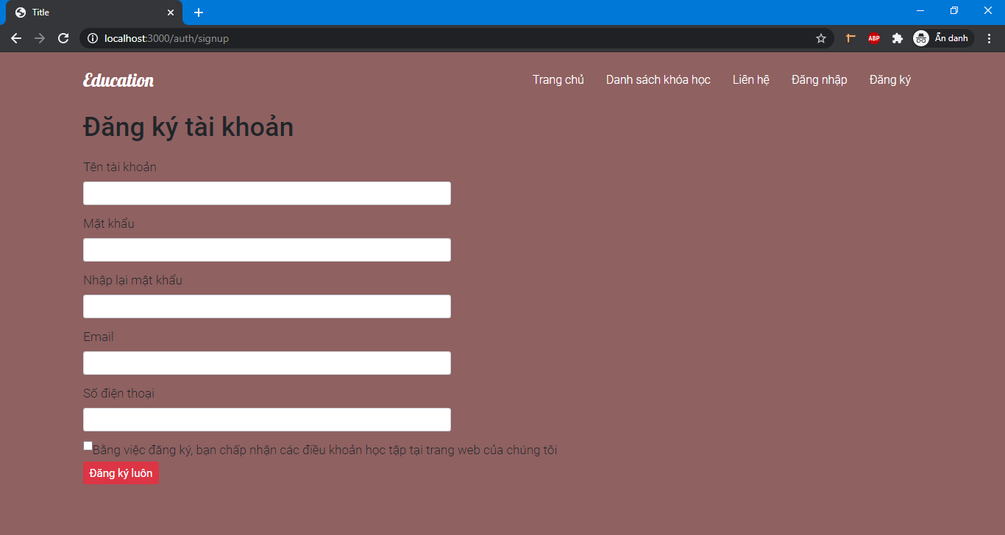

Hình : Trang đăng ký tài khoản

Trang 7

Tên đề tài: Website dạy và học trực tuyến

1. Sau khi có tài khoản, ấn đăng nhập sẽ được chuyển sang trang đăng nhập.

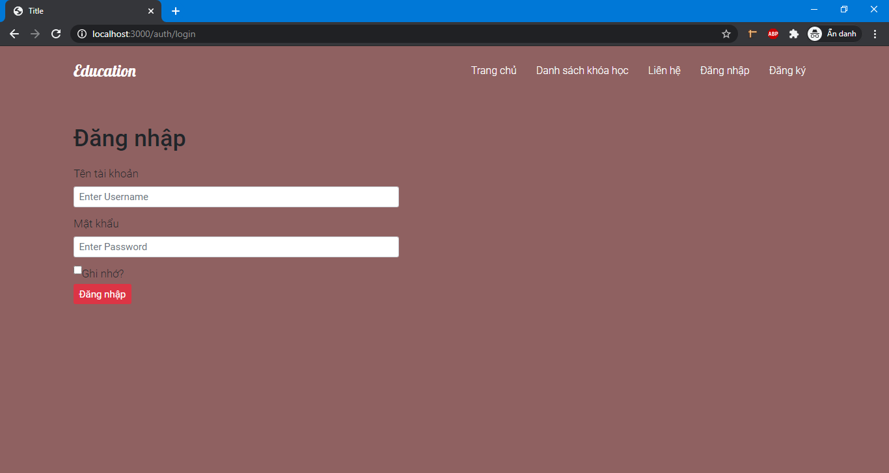

Hình : Trang đăng nhập

1. Sau khi đăng nhập thành công. Di chuyển chuột vào khu vực tên tài khoản sẽ hiện ra các option cho phép người dùng đổi mật khẩu hoặc đăng xuất

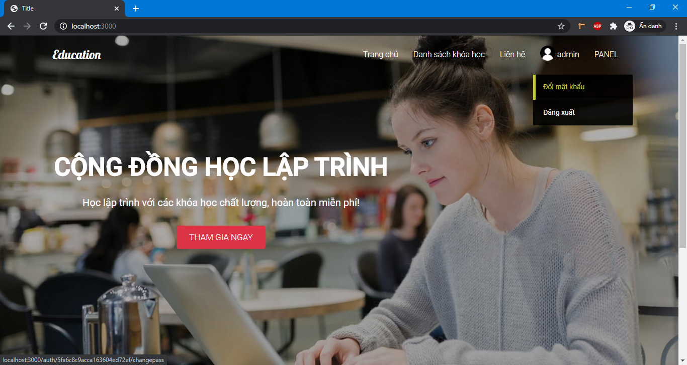

Hình : Hiện các selection

Trang 8

Tên đề tài: Website dạy và học trực tuyến

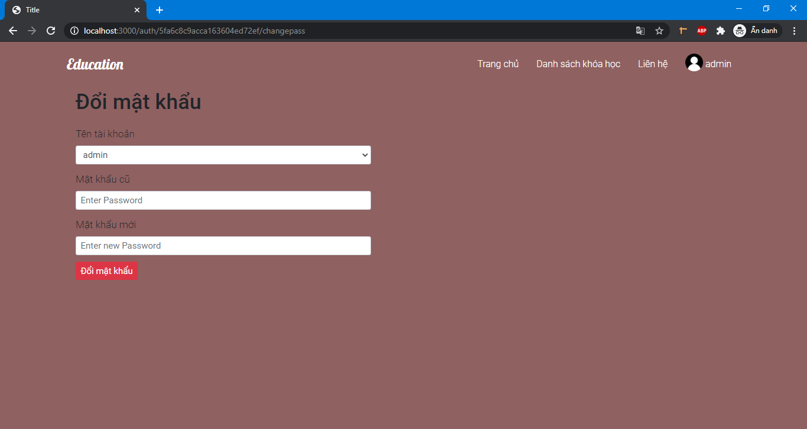

Hình : Trang đổi mật khẩu

1. Nếu bạn là Admin thì ở trang chủ sẽ có thêm 1 selection PANEL cho phép Đăng khóa học, Đăng bài học, Quản lý khóa học, Quản lý bài học và Quản lý tài khoản.

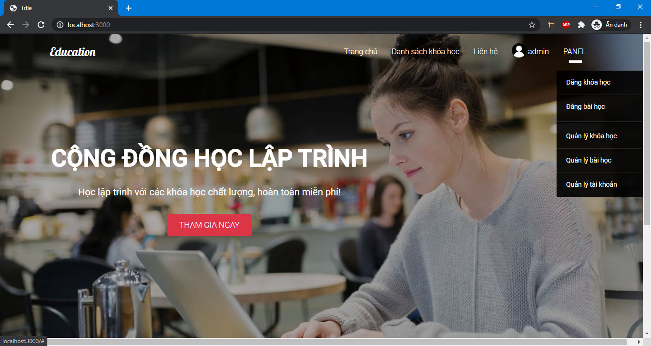

Hình : Panel của Admin

Trang 9

Tên đề tài: Website dạy và học trực tuyến

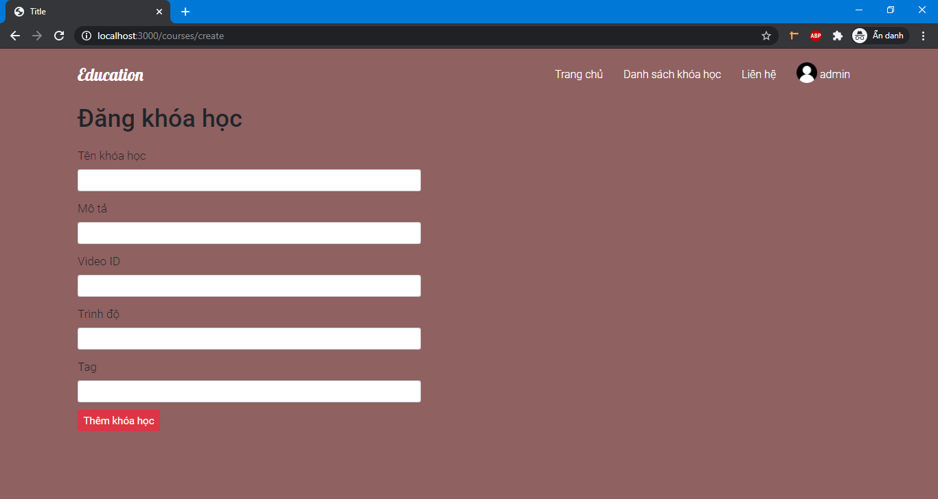

Hình : Trang đăng khóa học

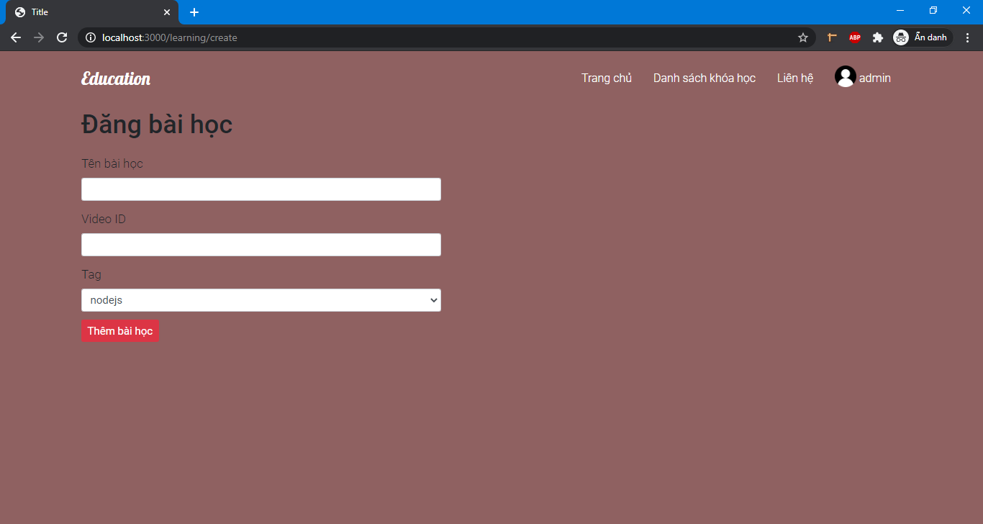

Hình : Trang đăng bài học

Trang 10

Tên đề tài: Website dạy và học trực tuyến

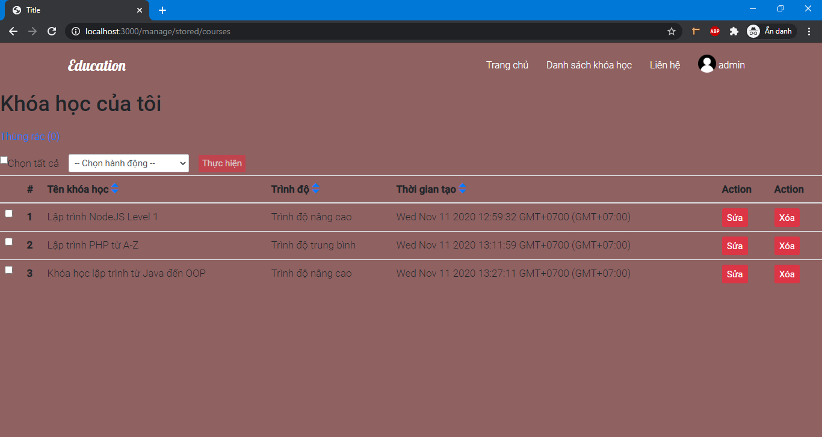

Hình : Trang quản lý khóa học

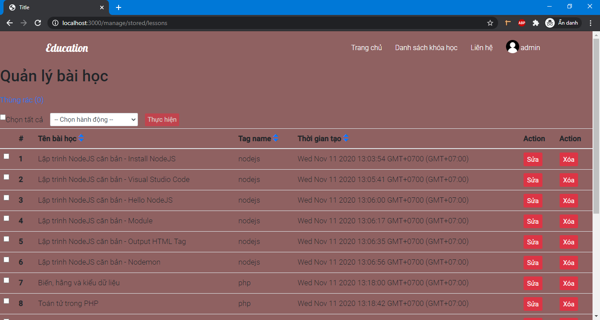

Hình : Trang quản lý bài học

Trang 11

Tên đề tài: Website dạy và học trực tuyến

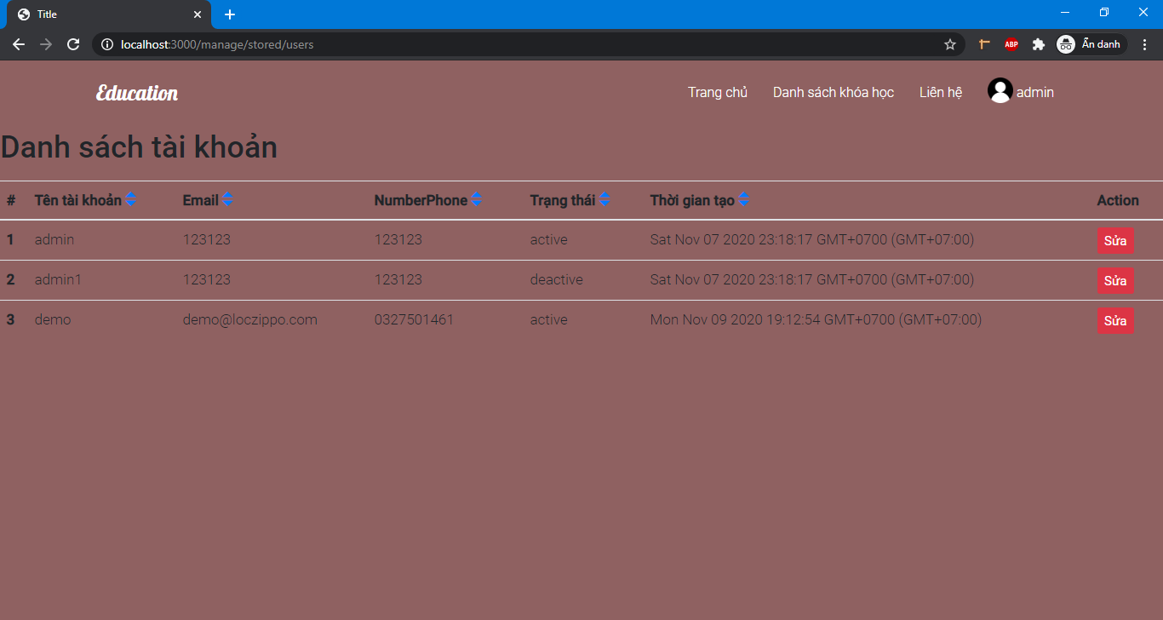

Hình : Trang quản lý tài khoản

**3.3: Giới thiệu thêm một số chức năng khác**

1. Tại các trang quản lý ở hình số 13, 14, 15. Khi ấn vào sửa sẽ chuyển sang trang sửa tương ứng

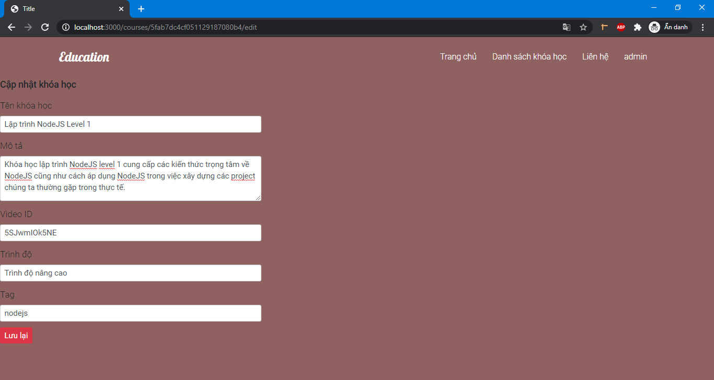

Hình : Sửa khóa học

Trang 12

Tên đề tài: Website dạy và học trực tuyến

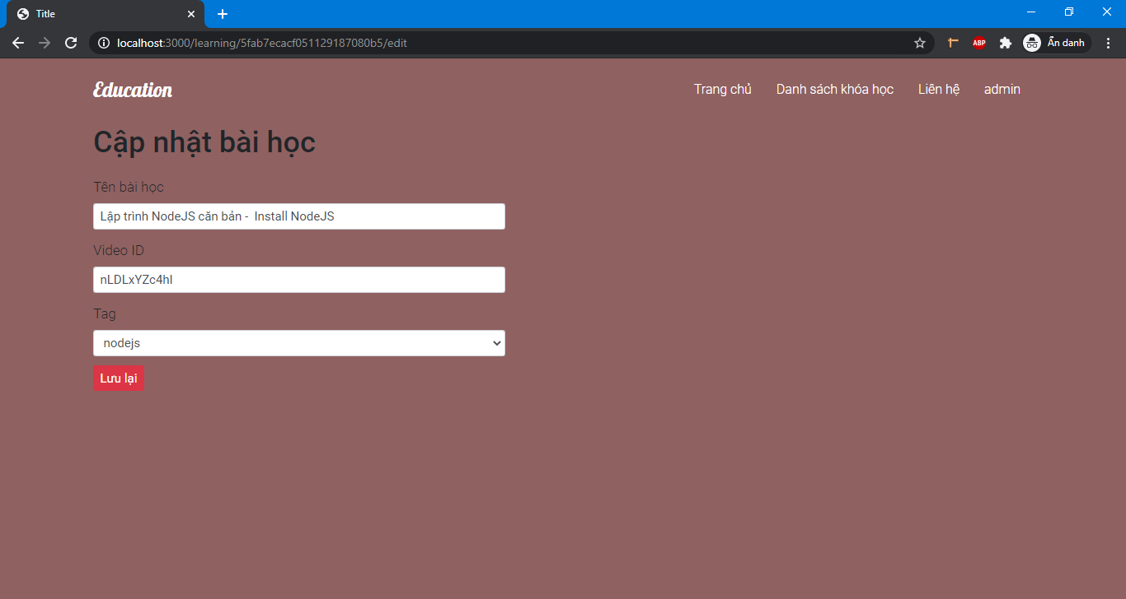

Hình : Sửa bài học

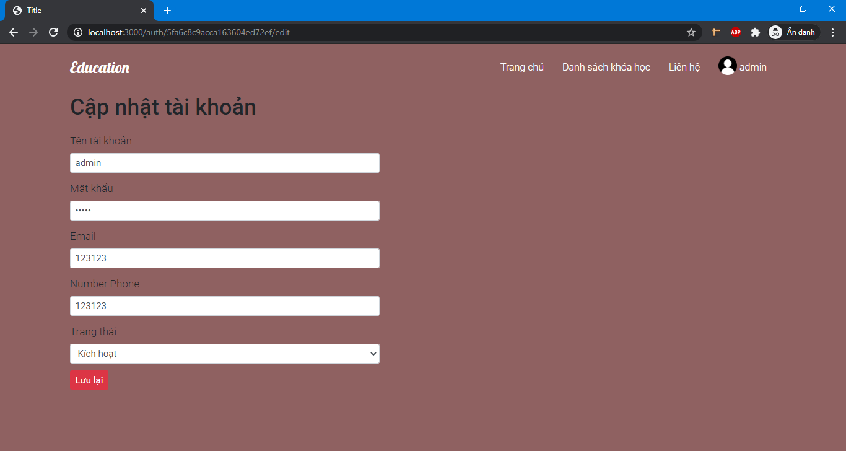

Hình : Sửa tài khoản

Trang 13

Tên đề tài: Website dạy và học trực tuyến

1. Tại các trang quản lý ở hình số 13, 14. Khi ấn vào xóa thì các item được chọn sẽ chuyển vào thùng rác, ấn khôi phục sẽ khôi phục về trang thái ban đầu, ấn vào xóa vĩnh viễn thì sẽ xóa khỏi cơ sở dữ liệu

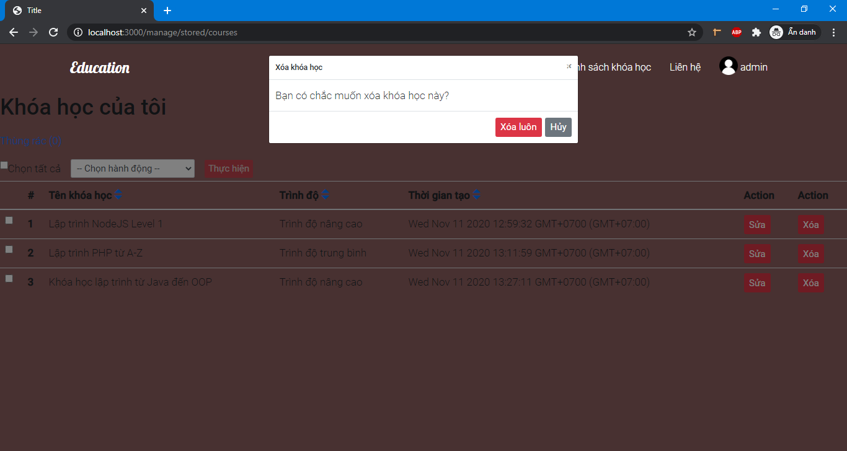

Hình : Yêu cầu xác nhận xóa

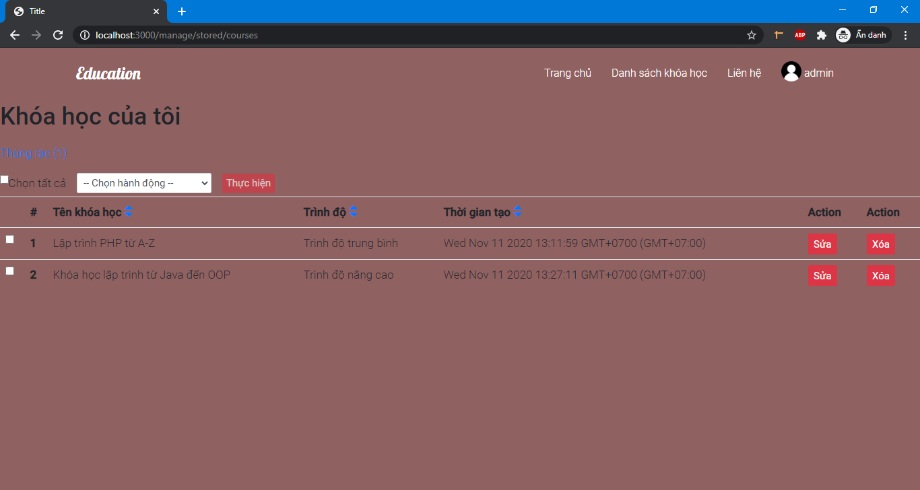

Hình : Đã xóa khóa học và chuyển vào thùng rác

Trang 14

Tên đề tài: Website dạy và học trực tuyến

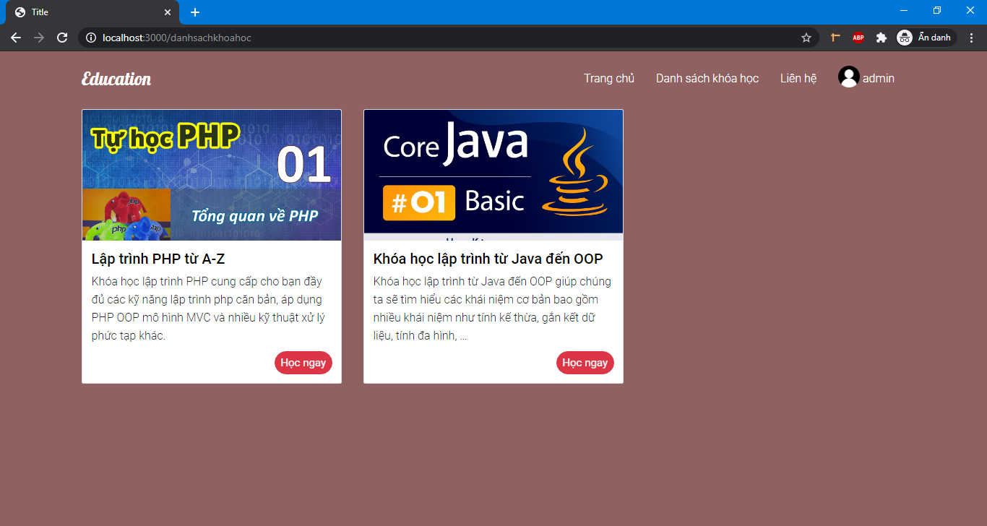

Hình : Danh sách khóa học đã mất đi 1 khóa học

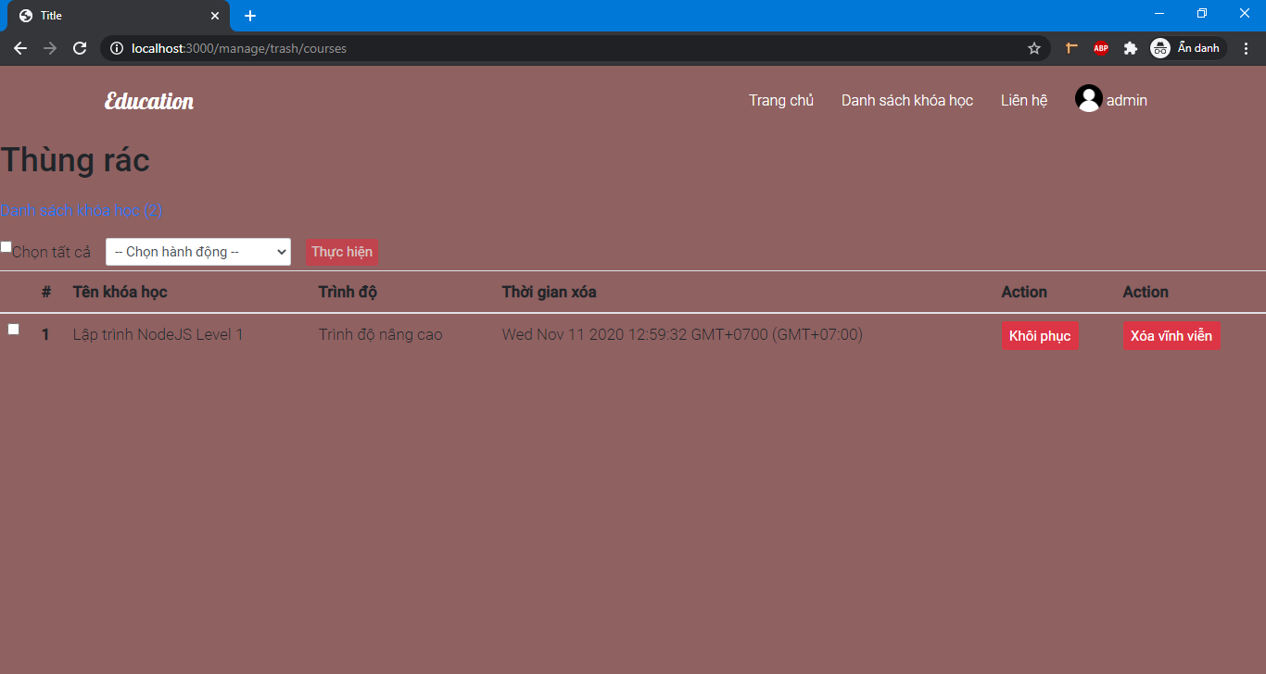

Hình : Trang thùng rác

Trang 15

Tên đề tài: Website dạy và học trực tuyến

**Chương 4: Giới thiệu một số hướng phát triển thêm của đề tài**

1. Thêm tính năng quên mật khẩu
2. Thêm tính năng mua khóa học.
3. Tải lên các video trong khóa học.
4. Tối ưu lại các chức năng đang có.
5. Tối ưu thêm tốc độ, giao diện và hiệu suất của website.
6. Bảo mật thông tin, dữ liệu khi nhập vào Database.
7. Clean Code.

Trang 16